В Восточном Измайлово прошёл митинг в честь 79-й годовщины полного освобождения Ленинграда от фашистской блокады и Международного дня памяти жертв Холокоста
03.02.2023

Сегодня в честь 79-й годовщины полного освобождения Ленинграда от фашистской блокады и Международного дня памяти жертв Холокоста в районе Восточное Измайлово прошел памятный митинг.

27 января 1944 года советские войска полностью сняли длившуюся 872 дня фашистскую блокаду города.

78 лет назад, в 1945 году, Красная армия освободила лагерь смерти Аушвиц-Биркенау в польском Освенциме - один из символов нацистских зверств. Здесь в газовых камерах, от пыток и рабского труда погибло более полутора миллионов человек.

Вместе с муниципальными депутатами, представителями общественных организаций, учениками кадетских классов школы № 1748 и неравнодушными жителями района почтили память погибших в годы Великой Отечественной Войны минутой молчания и возложили цветы к памятнику «Народу Победителю от благодарных потомков».

В мероприятии принял участие Герой Великой Отечественной войны, житель района Восточное Измайлово Мартынушкин Иван Степанович. Он лично принимал участие в освобождении концлагеря Аушвиц-Биркенау.

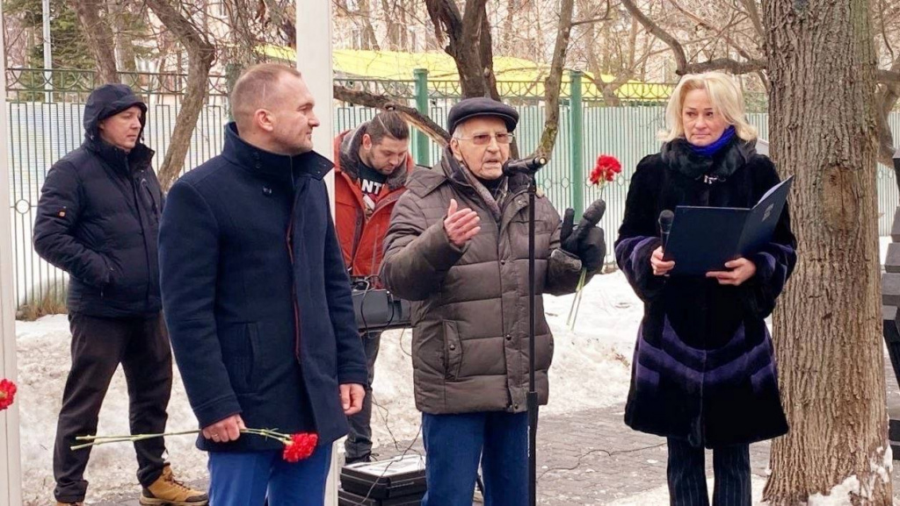

Адрес страницы: http://v-izm.mos.ru/counter-terrorism/prevention-of-terrorism-and-extremism/detail/11387513.html
Управа района Восточное Измайлово города Москвы

